Cell-Free DNA Storage Tube (5ml)
游离DNA样本保存管 使用说明书

产品名称 单位 货号
Cell-Free DNA Storage Tube (5ml) 5T MF065-01
Cell-Free DNA Storage Tube (5ml) 50T MF065-10

【保存方法】 未使用的产品，在室温（18-25˚C）下保存；使用该产品采血后，可在6-35˚C下保存。

【产品介绍】

游离DNA样本保存管可直接用于血样的采集与运输，并稳定其中的游离DNA（Cell-Free DNA），是由EDTA抗凝剂和特殊的保护剂组成，能够有效抑制血浆中的核酸酶，并避免血液有核细胞中基因组DNA的释放。该产品适用于无创产前筛查与一些疾病的早期诊断相关的研究。使用游离DNA样本保存管采集血液样本之后，在6-35˚C可稳定保存游离DNA长达14天，为血液样本的运输及储存提供了极大的便利。游离DNA样本保存管中血液样本可按大多数商业化试剂盒进行游离DNA提取，提取后的游离DNA可应用于下游的检测与分析。同时，该产品也能够用于血液有核细胞中的基因组DNA的保存。

【注意事项】

1．本产品是玻璃管，易碎，在操作和运输时注意采取一定的保护措施。
2．本产品适合保存5 ml的血液量，并需软针采血。采血量过多或过少将会导致不恰当的血液/保护剂的比例，达不到产品的最优性能。
3．如果产品在使用前发现有沉淀或不溶物出现，产品停止使用。请联系聚合美售后进行咨询。
4．由于产品中的保护剂含化学成份，在抽血时一定要避免血液回流。

【操作步骤】

1．采用软针进行常规抽血，采血针等医用器械应符合国家相关标准。

2．用游离DNA样本保存管接采血针收集血样至5 ml标记线处。

3．去除采血针后，应立即温和上下颠倒游离DNA样本保存管10次（如下图所示），充分混匀血样与保护剂。混匀不充分或太剧烈均可能对保护效果造成影响。
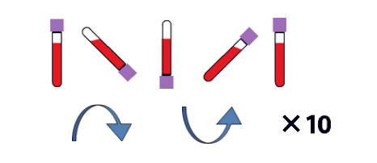
4．收集血样后，根据以上的保存条件及注意事项进行运输或储存。

【游离DNA取样方法】

1．分离血浆：将游离DNA样本保存管1,500×g离心10分钟，小心吸取上层血浆到一个新的离心管中，并注意不吸取到中间层白细胞。将血浆再进行15,000×g离心10分钟，把血浆转移到一个新的离心管中。

2．提取游离DNA：分离后的血浆，可使用商业化的相关试剂盒进行游离DNA的提取。推荐采用聚合美的游离核酸提取试剂盒（货号：MF063）。

【备注】
本产品仅供科研使用。在确认产品质量出现问题时，本公司承诺为客户免费更换等量的质量合格产品。

